形式 语法 结果 注释
数字 {0:N2} 12.36
数字 {0:N0} 13
货币 {0:c2} $12.36
货币 {0:c4} $12.3656
货币 "￥{0:N2}" ￥12.36
科学计数法 {0:E3} 1.23E+001
百分数 {0:P} 12.25% P and p present the same.
日期 {0:D} 2006年11月25日
日期 {0:d} 2006-11-25
日期 {0:f} 2006年11月25日 10:30
日期 {0:F} 2006年11月25日 10:30:00
日期 {0:s} 2006-11-26 10:30:00
时间 {0:T} 10:30:00

在设置gridview等数据绑定控件的模版列时，总要设置显示的格式，这里是我查询一些资料后统计出来的。
还有一个常规的选项是用数据库中默认的格式显示。

原始数据格式：
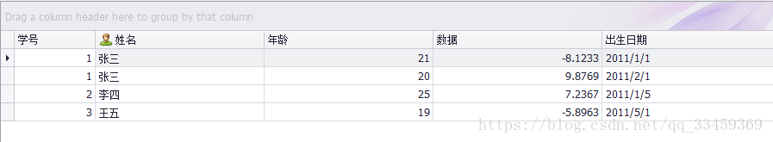
下面要求把“数据”设置为保留2位小数，日期显示至秒。
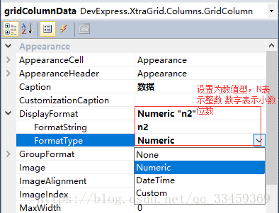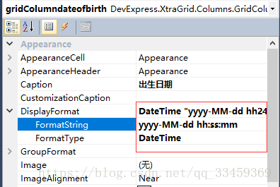
运行结果：
